**豊かな環境づくり大阪　行動計画（2020年度）**

**基 本 理 念**

**環境・経済・社会が統合的に向上する持続可能な社会づくり**

健全で恵み豊かな環境を継承し、持続可能な社会を実現するためには、社会経済システムに環境配慮が織り込まれ、環境面のみならず経済、社会面でも健全で持続的である必要があり、国連の持続可能な開発目標（SDGs）においてその目標が設定されています。

　大阪における高度な都市活動が、地域はもとより世界の環境・経済・社会の各側面と深く関係することを認識し、資源・エネルギーの消費抑制や循環的な利用、倫理的消費（エシカル消費）等、持続可能な社会づくりに向けて行動します。

**自然と共生する社会づくり**

自然は、生態系の保全、都市の気候緩和、憩い・やすらぎの場の提供など、様々な恵みを私たちに与えてくれています。

　自然の一員である私たちは、自らの命・生活・心のよりどころである自然を地球的な視野にたって守り育て、自然と人とが共生する社会づくりに向けて、行動します。

**豊かな環境を育む人づくり**

一人ひとりが人間と環境とのかかわりについて理解を深め、環境に配慮した生活や責任ある行動をとり、社会構造を環境に配慮した持続可能なものへと変革していくことが求められています。

次代を担う若い世代の皆さんが豊かな環境づくりに主体的にかかわることができる能力や態度を育成するために行動します。

**ゆとりと潤いのある美しいまちづくり**

大阪では、新たな交流の時代を迎えて、生活環境の質を高め、世界都市にふさわしい魅力と個性、風格を備えたまちづくりが求められています。

　豊かで潤いのある緑や水辺の空間を確保し、美しい景観を創造するとともに、歴史的・文化的遺産が保全・活用された大阪らしい文化の香りあふれるまちを形成するため、行動します。

**共通テーマ**

～2025万博と、2030 SDGs目標年を見据え、若い世代から、豊かな環境づくりへの関心を高め、行動する～

**自然と調和したまちづくり**

**循環型社会の構築**

**脱炭素社会への転換**

　都市化が進んだ大阪において、各主体の協働のもと、身近な自然環境を保全・再生し、豊かな水辺環境やみどりなどの空間を確保することによって、生物の多様性が保たれ、ヒートアイランド現象が緩和される、自然と調和した地域づくりに向けた取組みを進めていきます。

　廃棄物の発生抑制や資源の循環的な利用等により、天然資源の消費を抑制し、プラスチックごみによる海洋汚染などの環境負荷をできる限り低減するため、一人ひとりのライフスタイルや社会経済活動の転換に向けた取組みを進めていきます。

化石エネルギー依存から脱却し、気候変動の主因である二酸化炭素の排出量が実質ゼロとなる “脱炭素社会”への転換を図るため、ビジネススタイルやライフスタイルへの変革に繋がる取組みを進めていきます。

**府民会議の取組み**

**府民会議構成員が取り組む３３の重点行動**

活発かつ積極的な情報発信・情報共有を図ることにより、構成員同士はもとより、あらゆる世代の府民、事業者、団体による「連携」や「協働」が促進され、相乗効果をもたらす取組みを展開します。

府民会議各構成員は重点行動メニューの中から実施する行動を１つないし複数選択し、自ら積極的に行動するとともに、関係者にも取組みを呼びかけます。

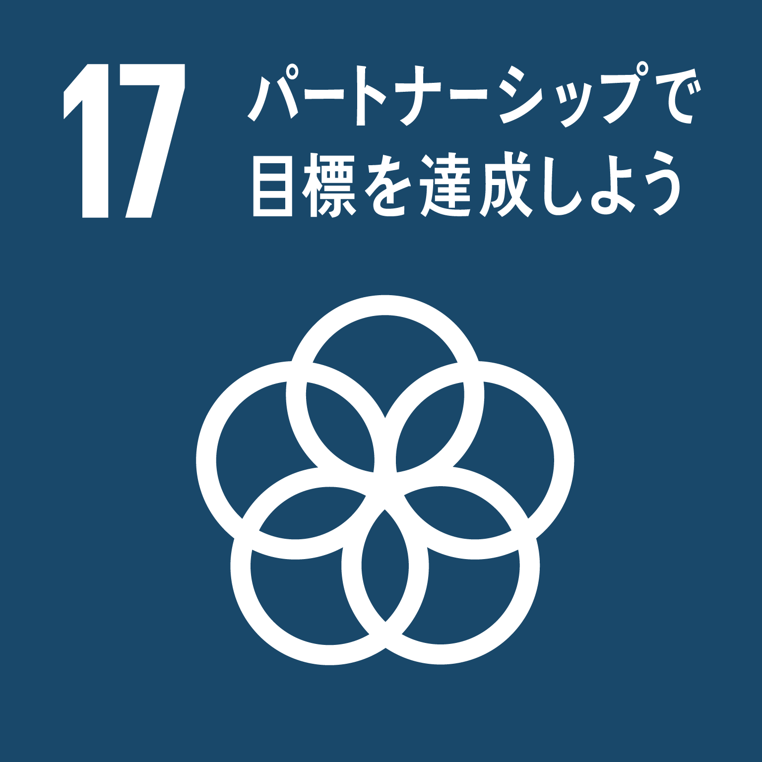

Ⅰ　グリーン購入の推進

１　エコマーク商品や大阪府認定リサイクル製品など環境にやさしい商品を優先的に購入する。

２　トレイ容器を使用しない商品や詰め替え商品、はかり売り商品などを選ぶ。

３　職場などで使用する事務用品等のグリーン購入を徹底する。

４　環境にやさしい商品の開発、販売や環境ラベリングの表示を促進する。

５　輸送に伴う環境負荷の軽減等に寄与する地産地消の推進に取組む。

（例.府内産農林水産物をはじめとした大阪産(もん)の購入）

Ⅱ　３Ｒの推進

６　簡易包装の徹底やフリーマーケット、リサイクルショップなどの利用により、３Ｒを推進する。

７　マイバッグやマイボトルの携帯を進めるなど、プラスチックごみの削減に取り組む。

８　分別を徹底し、集団回収や店頭回収、市町村の分別収集に協力する。

９　使用済み家電の適正なリサイクルに取り組む。

１０　職場でのペーパーレスの推進や紙のリサイクル、再生紙の利用に取り組む。

１１　イベントの実施にあたってはごみの排出を抑制し、ごみの持ち帰り、分別等を徹底し、リユース容器を積極的に使用する。

１２　食品の期限表示や正しい保存方法及び適量を調理することの理解促進等により食品ロスを削減する。

Ⅲ　家庭や学校・職場での省エネ・創エネの推進

１３　家庭や学校・職場での照明やＯＡ機器等のこまめなスイッチオフを徹底する。

１４　使用していない電気製品は主電源を切り、待機電力の消費量を減らす。

１５　シャワー時間の短縮、テレビ視聴時間の削減など、節水・節電を意識

して、使用時間の見直しを行う。

１６　冷暖房や冷蔵庫の温度、テレビの輝度などのエネルギー消費機器の設定が適正になっているか確認する。

１７　電化製品や照明器具、給湯器等の買い替え時には省エネ性能の高い製品を選択する。

１８　建物への太陽光発電等の再エネ設備の導入や、断熱材や複層ガラス等による高断熱化を進める。

Ⅳ　環境に配慮した自動車利用の推進

１９　公共交通機関や自転車・徒歩を利用し、不要不急の自動車使用を自粛する。

２０　ふんわりアクセル発進、減速時の早めのアクセルオフ、アイドリングストップ、車両の点検・整備等のエコドライブを徹底する。

２１　車の新規購入及び買い替え時には電気自動車やハイブリッド自動車等の環境に配慮した車（エコカー）を購入する。

２２　イベントの実施にあたっては、公共交通機関を優先した来場経路の確保に努める。

Ⅴ　自然環境の保全とふれあいの推進

２３　身近な自然を見つめなおして、自然の大切さを考える。

２４　野鳥や植物などの観察会等を通じ、自然とふれあう機会を増やす。

２５　森林や里山などの自然保全活動に取り組む。

２６　河川や海岸の美化・清掃活動などへ積極的に参加する。

２７　自然の中で行う行事や活動では不必要な草木の採取や自然を破壊しないことを徹底する。

２８　農林漁業体験等を通じ、いのちを育む農空間や海の重要性を考える。

Ⅵ　緑化の推進

２９　花や草木の栽培、生垣の設置など身近な場所での緑化に取り組む。

３０　地域の緑化や植樹活動等に積極的に参加する。

３１　建物・工場などの敷地内や屋上、壁面の緑化に取り組む。

３２　地域の在来種を活用した緑化に取り組む。

３３　多くの人の目に触れ、快適に歩ける緑陰を創る。

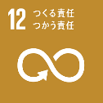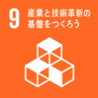

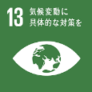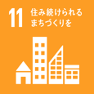

SDGs達成に貢献する2025年大阪・関西万博を見据え、特に若者世代から、地域の幅広い主体におけるSDGsの理解と関心を高め、地域の取組みの展開と、情報発信を図ります。

（１）豊かな環境づくり府民交流イベントの開催

　構成員が参加するとともに、地域の様々な主体、若年層を含む全世代が参加し、気づきを得る機会をつくります。

①構成員の取組みの“発信”

②他の取組みや最新情報の“学習”“研究”

③構成員・あらゆる主体間の“連携”

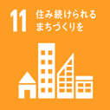

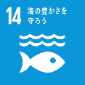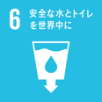

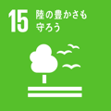

（２）主体間連携を促進する各種事業の実施

　テーマとターゲットを明確にして戦略的に事業を企画し、あらゆる主体間の連携・協働を促進すべく事業展開します。

①環境デジタルポスターコンテスト

②おおさか３Ｒキャンペーン

③学生・若者エコチャレンジミーティング

④おおさかマイボトルパートナーズ

⑤子ども環境交流サミット

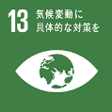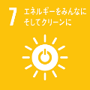

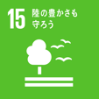

（３）各種キャンペーン等への参加・協力の呼びかけ

　府民会議が発信するメールやSNS等を活用し、多くの企業・団体・個人を対象に、国等が実施する各種キャンペーンやイベント等への参加・協力を呼びかけます。